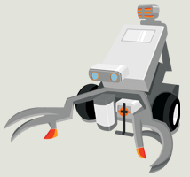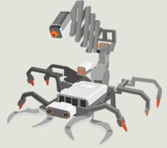

DESCRIPTION : Challenge Robotique JBD 2012

MATERIEL :
- Une boîte de lego Mindstorms complète + les boîtes complémentaires
- Environnement matériel informatique usuel + logiciel Mindstorms installé
- Logiciel DAO + DIDACTICIEL

PRODUCTION ATTENDUE :
Travail en équipe
Assurance de résultat : faisabilité
- Une présentation à la classe : Sujet d’étude, objectifs, besoin, contraintes
- Un robot ou une machine capable de remplir la mission décrite dans le cahier des charges.
- Organisation et démarche utilisée
Un document d’organisation (Planning à remplir à chaque séance) pour suivi et évaluation des résultats obtenus

L’EVALUATION PORTE SUR :
Le travail écrit :
- Evaluation du travail de recherche de solutions et du respect du document d’organisation
- Du dossier de conception Fournir un dossier final de conception comprenant tout le travail individuel écrit effectué.
- Des documents de présentation
Le travail oral :
- La restitution finale à la classe (rythme, qualité d’expression, organisation des temps de paroles…)
Technologique :
Justesse, pertinence de la solution retenue et objectif de la mission.
La compétition :
Le challenge robotique JBD sera organisé vers la fin de l’année scolaire,. Dans un premier temps, il faudra passer les qualifications pour accéder aux demi-finales, et seul les quatre derniers challengeurs s’affronteront « en public ».

Le dernier

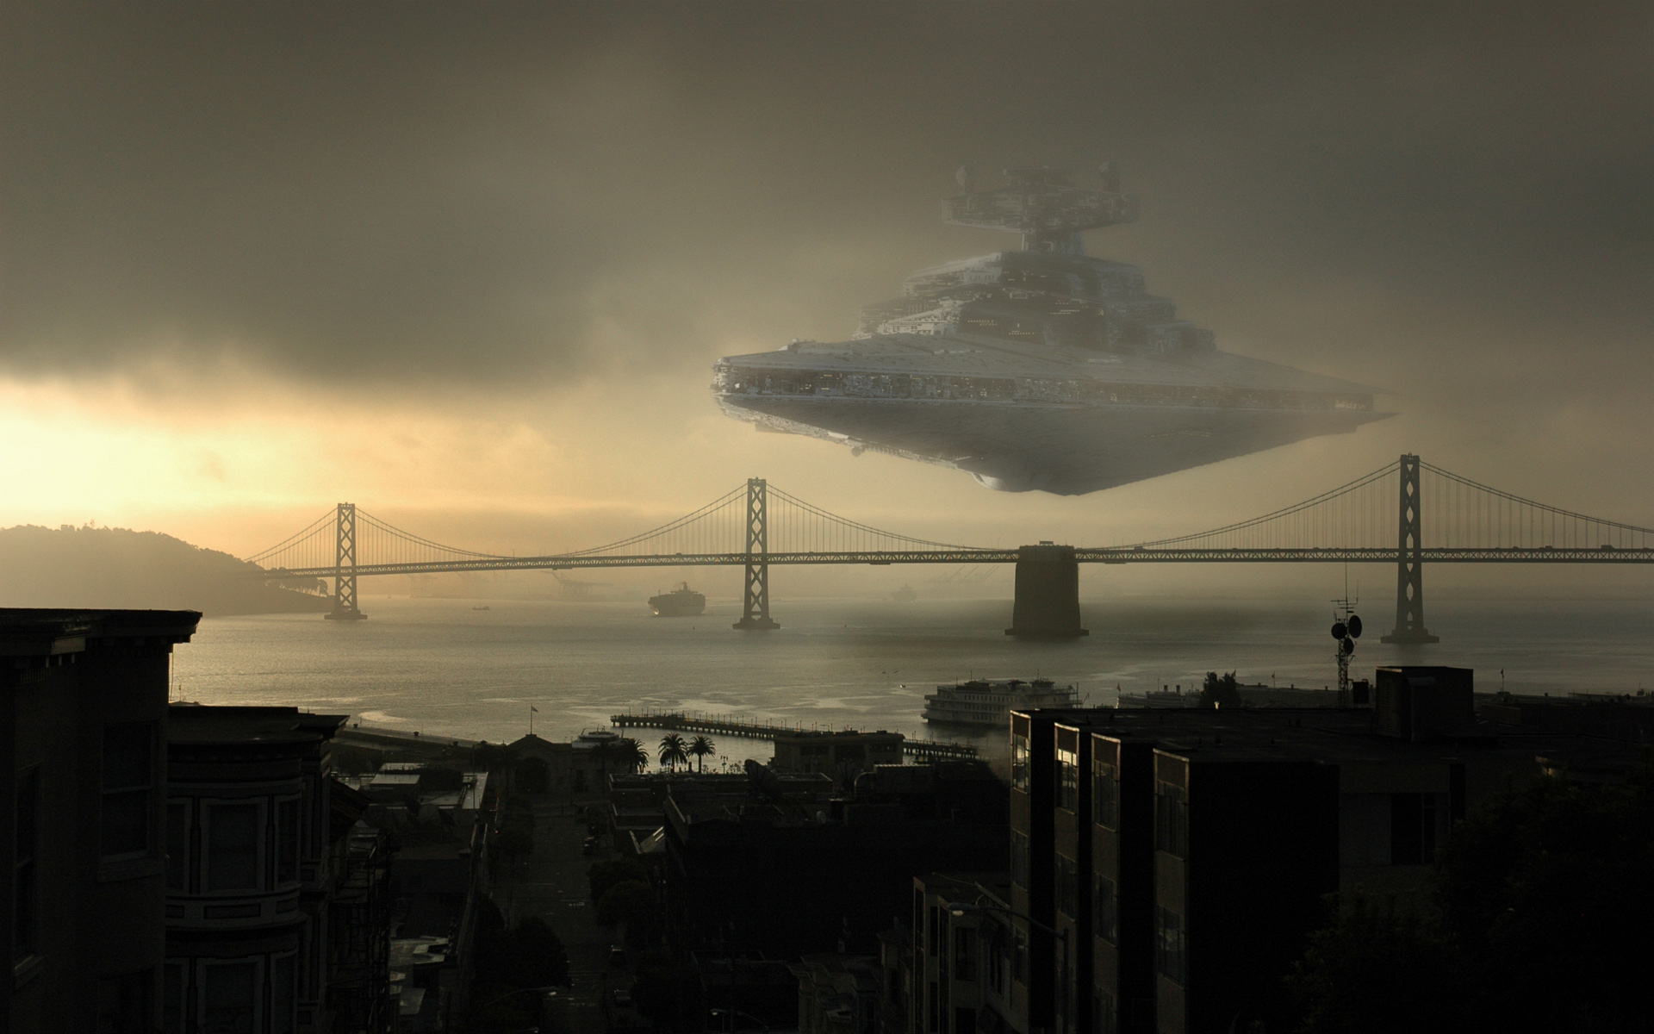



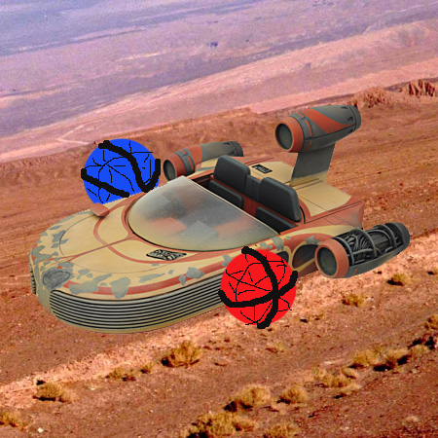

Espoir

1- PRESENTATION GENERALE DU MINI-PROJET :

1.1- MISE EN SITUATION :

Le mini projet a pour but :

☞ De développer un esprit d’équipe pour l’élaboration d’un mini-robot qui doit répondre à une problématique et participer à un concours de robotique opposant toutes les 2nde SI et CIT du lycée.
☞ De trouver une solution technologique simple et fiable.
☞ De constituer une présentation du robot et du groupe de travail, retraçant la démarche de réflexion et de mise en valeur du produit.

1.2- LE THEME :

L'Empire fait régner la terreur dans la galaxie. L’étoile noire, la station sidérale mobile de l’empire est opérationnelle depuis peu et menace dangereusement la planète Terre. Vous faites partie de l’alliance rebelle dont le but est de rétablir la paix en détruisant l’étoile noire.

L'Étoile Noire est large de 120 km de diamètre dans sa première version et de 160 km dans sa seconde version. Elle est dotée d'un superlaser Mark 1 capable de détruire une lune ou même une planète d'un seul tir. Pour sa protection rapprochée, elle possède aussi 15 000 batteries de turbolaser (dont 5 000 lourdes), 2 500 canons laser, 2 500 canons à ions Borstel NK-7 et 700 rayons tracteurs. De plus, sa coque est en duracier renforcé et elle est équipée d'écrans déflecteurs localisés.

Elle accueille en son sein 27 000 officiers, 774 000 membres d'équipage, pilotes et soldats, 400000 techniciens ainsi que 25 000 Stormtroopers. Elle transporte aussi des soldats de l'Étoile Noire ainsi que des artilleurs. Ce qui ne représente que le minimum de l'équipage nécessaire à son fonctionnement et peut certainement accueillir plusieurs fois ce nombre de personnes.

Enfin, elle peut aussi accueillir 7 200 chasseurs TIE, 5 destroyers stellaire interstellaires, 11000 véhicules terrestres et 20 000 navettes d'assauts et vaisseaux de combats.

Cette station de combat se pilote depuis la planète Géonosis. Les ingénieurs de l’alliance rebelle ont cependant trouvé une faille dans le système de protection de l’étoile noire. Le système de protection de l’étoile est aléatoirement affecté dans une des zones rouge ou bleue de la planète Géonosis. Lors de ce basculement le système n’est plus protégé et donc l’étoile noire est particulièrement vulnérable. Un espion de l’alliance infiltré sur Géonosis vous indiquera après le lancement de votre assaut quelle est la zone active de protection qu’il faudra anéantir en déposant une bombe dans cette zone. Vous n'aurez droit qu'à une seule tentative.

Bonne chance …..

2- PRESENTATION DE LA ZONE ET DE CES CONSTITUANTS

Caractéristiques de L’AIRE DE LA MISSION :

Zones de dépose de la bombe
Zone de départ
Zone à franchir
Bombe

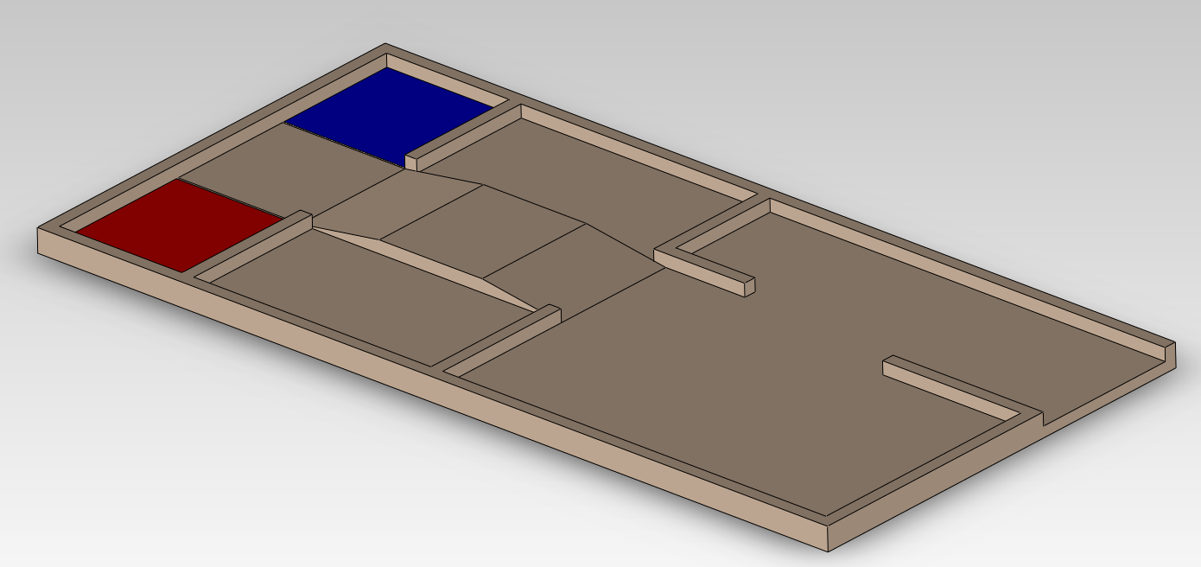

La zone est de 2000 x 1000 mm sur 22mm d’épaisseur minimum.

• La surface est lisse et peinte en rouge et bleu aux endroits de dépose de la bombe.
• La ligne de départ est délimitée par une ligne.

Aucune action de nature à détériorer l'aire de jeu n'est autorisée (enduire de colle, percer un trou...).

3- OBJECTIF

Le but est d’aller chercher la bombe en partant de la zone de départ, puis de traverser le passage surélevé et enfin déposer celle-ci dans la zone voulue.


4- LE ROBOT

Caractéristiques

Les dimensions maximales sont de 200mm x 300mm de coté pour une hauteur sans limite.

• Le robot devra avoir une masse maximale de 1000g, la partie commande n’étant pas comptée dans la masse du robot.
• La source d’énergie est impérativement électrique de type piles, accumulateurs.
• Le robot devra être construit avec les pièces du casier et uniquement celles là.

Limitations sur le design du robot

• Un robot ne doit pas dégrader la zone.
• Un robot ne doit pas utiliser des systèmes autres que ceux fournis.
• Un robot ne doit pas jeter quelques choses (liquide, gaz, poudre, feu…).

5- DEROULEMENT DU CONCOURS

5.1- PRESENTATION :

Un tirage au sort sera effectué après le départ du robot pour déterminer quelle zone doit être détruite. Un membre du jury tirera une boule de couleur et celle-ci sera placée à l’emplacement désigné sur la zone. Le robot devra donc saisir cette bombe est là placer sur la zone de la même couleur.

- Une première phase éliminatoire organisée en poules par un jury de 3 personnes minimum qui validera et évaluera votre travail (diaporama de 5 min maxi + première tentative).

• En poule, une tentative dure 3 minutes.

A l’issue de cette phase, une note sera attribuée, et seules les quatre équipes les mieux placées seront qualifiées pour la phase suivante.

- Une phase finale qui permettra de connaître le robot vainqueur lors d’une confrontation directe.

• Pour la phase finale, le premier robot à déposer la bombe est déclaré vainqueur.
• Quand aucun des robots n’est déclaré vainqueur à l’issue de la tentative, le robot le plus proche de la zone de dépose est déclaré vainqueur.

• Pendant le match, aucune intervention n’est possible.

Fin d’une rencontre
• Une rencontre prend fin lorsque l’arbitre annonce un robot vainqueur.

5.2- CALCUL DES POINTS : (provisoire)

- + 5 points : positionnement devant la bombe.
- + 5 points : positionnement devant la zone a franchir.
- + 5 points : franchissement de la zone réussi.
- + 5 points : positionnement devant la zone à détruire.
- + 15 points : pour le robot qui réussi une tentative.

- sur 30 points : pour la présentation du robot. (uniquement pour la première phase du concours)
- - 30 points : pour non respect des dimensions ou de la masse.
- - 30 points : pour non respect des règles de la zone.
- éliminatoire : une intervention pendant une tentative ou non présentation à l’appel (1minute).

Chaque robot devra également être présenté au jury avant sa première apparition dans le tournoi, par un diaporama de 5 minutes.

Disqualification:
• Un participant affiche un comportement non sportif.

6- DEROULEMENT DU MINI-PROJET

ORGANISATION PRELIMINAIRE

En suivant les consignes et les contraintes du cahier des charges fourni, votre objectif est de réaliser une machine ou robot qui rempliera la mission définie.
Le ROBOT ou la MACHINE se décomposera en plusieurs sous ensembles fonctionnels, et chacun d’entre eux sera étudié par un groupe d’élève. En fonction du nombre d’élève dans la classe, deux groupes pourront étudier le même sous ensemble, ainsi la meilleure solution sera retenue pour l’assemblage final. La répartition des tâches sera faite par le professeur.

7.1 – LES GROUPES DE TRAVAIL
En fonction de la description fonctionnelle du robot à concevoir, on peut distinguer quatre pôles d’études principaux.
La démarche d’étude se décomposera en quatre taches qui seront menées en parallèle et de manière interactive par quatre groupes de travail distinct:
Le mini projet final sera la réunion du travail de chaque groupe.

7.1.1 – Le groupe « DEPLACEMENT DU ROBOT » :
L’objectif de ce groupe est de concevoir la structure propulsion du robot, et toutes les solutions technologiques permettant au robot de se déplacer sur l’aire de jeu.
Pour mener à bien cette tache, les connaissances sont nécessaires sur les centres d’intérêt suivants :

7.1.2 – Le groupe « STRATEGIE et CHARGEMENT de la BOMBE » :
L’objectif de ce groupe est de concevoir le sous ensemble mécanique qui va permettre de localiser l’adversaire. En étroite collaboration avec le groupe précédent, ils pourront définir au préalable la stratégie choisie.
Ce sous ensemble s’adaptera sur la structure de propulsion définie par Le groupe « DEPLACEMENT DU ROBOT »

7.1.3 – Le groupe « PROGRAMMATION » :
L’objectif de ce groupe est de concevoir la programmation du robot en relation avec les solutions technologiques adoptées par les autres groupes. Vous utiliserez le logiciel LEGO fourni.

7.1.4 – Le groupe « MARKETING-DESIGN » :
L’objectif de ce groupe est de réaliser la personnalisation du robot et de mettre au point la présentation orale du robot et du groupe, illustré par un diaporama réalisé à l’aide du logiciel POWERPOINT.

DOCUMENTS et FICHIERS FOURNIS :
(Dans le répertoire mini projet LEGO dans « Ressources SI-CIT »)

- Le cahier des charges ;
- Logiciel Mindstorms installé sur les postes informatiques ;
- Notice de montage LEGO ;
- Un sujet contenant l’objectif de chaque groupe.
7.2 – MODE DE FONCTIONNEMENT

Afin de vous guider dans ce projet l’étude sera divisée en deux différentes phases comme défini dans le carnet de bord :
  - 1ère phase : apprentissage
  - 2ème phase : choix d’une stratégie.
  - 3ème phase : développement et mise au point du robot.

Pour chacune des phases une fiche guide vous sera distribuée pour vous aider à réaliser un compte rendu écrit.

Un ou deux élèves devront réaliser un exposé de 5 à 10 minutes pour expliquer le contenu de leur travail durant la phase.

Afin de travailler dans le calme et sans déplacements incessants dans la classe, ces élèves seront également chargés de la communication avec les autres groupes et le professeur.

7.3 – EVALUATION

Vous serez évalués en continu durant chaque séance sur des critères :
☞ D’investissement dans le travail : motivation, prise d’initiative ……
☞ De comportement dans le travail, gestion du matériel, travail en équipe, communication avec les autres membres du groupe…..
De plus l’élève ou les élèves qui feront l’exposé du groupe de travail en fin de phase, seront notés sur l’expression orale.

Le groupe sera évalué à chaque fin de phase par son compte rendu de l’exposé :
☞ Qualité du document exposé.
☞ Qualité du contenu de l’exposé.

